Расчет кинематики принтера (ководое название – SPIDERPRINTER)

Используемая плата – RAMPS 1.4 – на управление каретками – X,Y,Z,E1, на экструдер E0. В Marlin есть пример кинематики с четырьмя осями – это hangprinter кинематика, можно посмотреть в качестве примера.

Координатные оси определяются следующим образом:

Координаты кареток однозначно связаны с координатами экструдера. Координаты экструдера задаются в той же системе координат (его координаты (X,Y,Z).

Принтер имеет две оси, по которым движутся каретки:

* ось y = 0, по которой движутся каретки car1 car2
* оси y=l=230 мм, по которой движутся каретки car3 car4

Обе оси расположены в плоскости z = 0. Очевидно, что координаты y и z всех кареток известны, требуется расчет только иксовых координат:

car1 = [x1 0 0];

car2 = [x2 0 0];

car3 = [x3 l 0];

car4 = [x4 l 0];

Каретки на каждой из осей всегда расположены симметрично по оси x относительно экструдера из-за особенностей кинематики. Поэтому координаты кареток можно записать как:

car1 = [X–delta_x0 0 0];

car2 = [X+delta_x0 0 0];

car3 = [X–delta_xl l 0];

car4 = [X+delta_xl l 0];

где X – иксовая координата экструдера (см. рисунок)

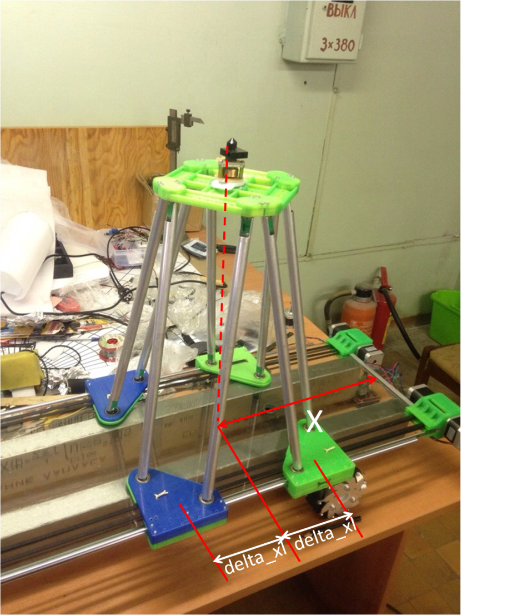

Поэтому расчет сводится к вычислению этих «дельт»:

*R, r, h –* параметры принтера, изображены на рисунках. (В прошивке что я прислал h тоже обозначено как r, поскольку оба этих параметра равны 7 см, в общем случае это разные параметры!)

Также предлагается задать следующие параметры:

X_MIN – минимальное расстояние между каретками на одной оси (съезд их вплотную друг к другу нежелателен, так как конструкция неустойчива в таком случае). Параметр по умолчанию можно задать 170 мм.

X_MAX – максимальное расстояние между каретками на одной оси. Большой разъезд может привести к тому, что конструкция развалится. Этот параметр напрямую связан с минимальной высотой экструдера в заданной системе координат.